composer安装

1.先设置php的环境变量

我的电脑->右键属性->高级系统设置->环境变量->设置

变量: PATH

值 :当前所用版本的php.exe的所在路径

2.下载好composer.phar 放在php.exe的同级目录中,

新建一个文件名为 composer.cmd 里面输入 @php "%~dp0composer.phar" %*

若无法打开 可以用编辑方式打开

3.完了就可以再cmd中查看composer是否有安装成功

参考网站 http://blog.csdn.net/iloveyougirls/article/details/52333597

以上操作若是没有成功就按以下的内容来操作

composer是一个新崛起的PHP的依赖管理工具。官方安装方法见： [https://getcomposer.org/doc/00-intro.md#installation-windows](https://getcomposer.org/doc/00-intro.md" \l "installation-windows)。这里提供不修改PATH环境变量的手动安装方法。

此处假定：

（1）php安装目录为C:\php5.4

（2）php安装目录已经加入PATH环境变量（这样就可以在命令行直接输入“php”而不是“C:\php5.4\php.exe”。PATH环境变量修改方法见：http://blog.chinaunix.net/uid-25810793-id-3257898.html ）

（3）composer安装目录为r:\php_phar

———————————–

1、前期工作：php在命令行下所使用的php.ini文件，需要打开php_openssl.dll扩展

可以通过以下命令行，确定php在命令行下所使用的php.ini文件路径：

php –ini

然后通过以下命令，确定是否打开了php_openssl.dll扩展：

php -i | findstr /I /N “openssl”

如果输出字符串有openssl的信息，表示openssl打开成功；否则，请更改php.ini文件，打开php_openssl.dll扩展。

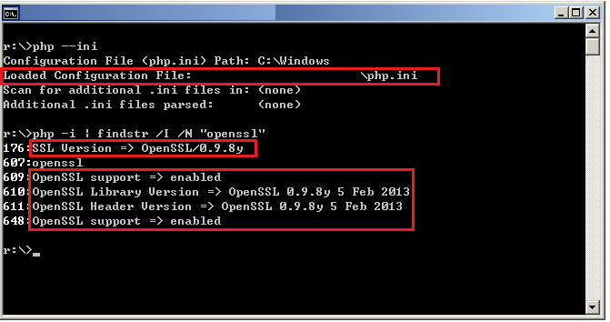

2、通过浏览器下载如下文件到r:\php_phar，文件名为“composer_installer.phar”：

<https://getcomposer.org/installer>

3、打开cmd命令行，切换到composer安装目录：

cd r:\php_phar

也可以通过我的电脑到达r:\php_phar，然后按住shift后右键，选择“在此处打开命令窗口”

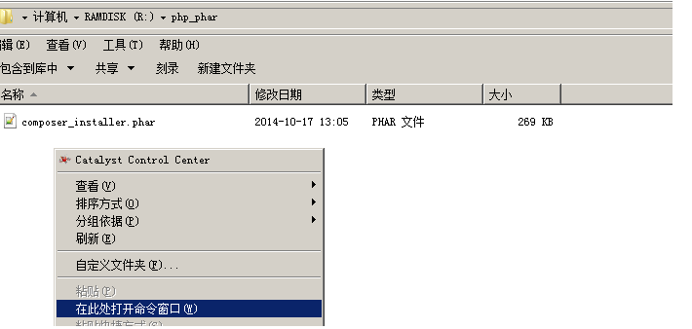

4、输入命令安装：

php composer_installer.phar

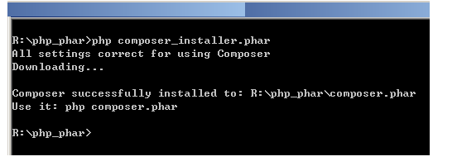

5、此时运行“php r:\php_phar\composer.phar -V”，如果显示版本号，表示安装成功。以后可以在其他目录，通过“php r:\php_phar\composer.phar 其他命令行参数”执行composer的其他功能了。

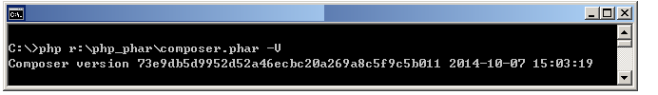

———————————–   
**问：我看到官方手册、或者其它教程中，就可以直接在windows命令行下输入“composer xxx”执行啊，怎么做到的？**

答：需要增加bat文件和修改PATH环境变量。

1、增加bat文件。

在composer安装目录下增加composer.bat，文件内容为：

@echo off   
php %~dp0composer.phar %*

这样，就可以通过bat直接运行composer了：

r:\php_phar\composer -V

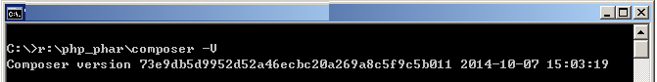

2、将r:\php_phar加入PATH环境变量，然后重启命令行，就可以达到你的效果了：

———————————–   
**问：我不想修改PATH环境变量，又想达到简便输入“composer xxx”（甚至php xxx等等）执行，怎么做？**

答：可参阅stackoverflow中给出的两个答案，通过“DOSKEY+注册表”、或“DOSKEY + cmd.exe /K参数”完成这种效果。具体见：<http://stackoverflow.com/questions/20530996/aliases-in-windows-command-prompt>。此处仅介绍DOSKEY + cmd.exe /K参数。

（1）保存如下文字到C:\initcmdenv.cmd：

@echo off

:: Temporary system path（为当前命令行增加额外的PATH，可随意增加不影响全局系统）   
set PATH=%PATH%;

:: Commands（增加新的快捷命令，必须为DOSKEY 快捷名称=完整命令）   
DOSKEY composer=php r:\php_phar\composer.phar $*

::Show something（显示初始化的内容，可以删掉）   
echo ========DOSKEY==========   
DOSKEY /macros   
echo ========END==========

（2）新建一个快捷方式。目标位置填入：

%windir%\system32\cmd.exe /K C:\initcmdenv.cmd

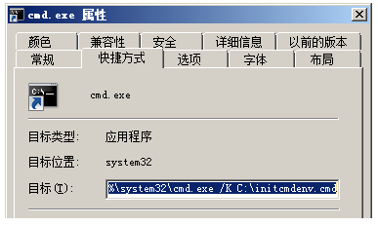

1. 愉快地执行composer吧！

源文件地址:http://ju.outofmemory.cn/entry/135510